Праздник «Безопасное лето» провели пожарные и спасатели новой Москвы
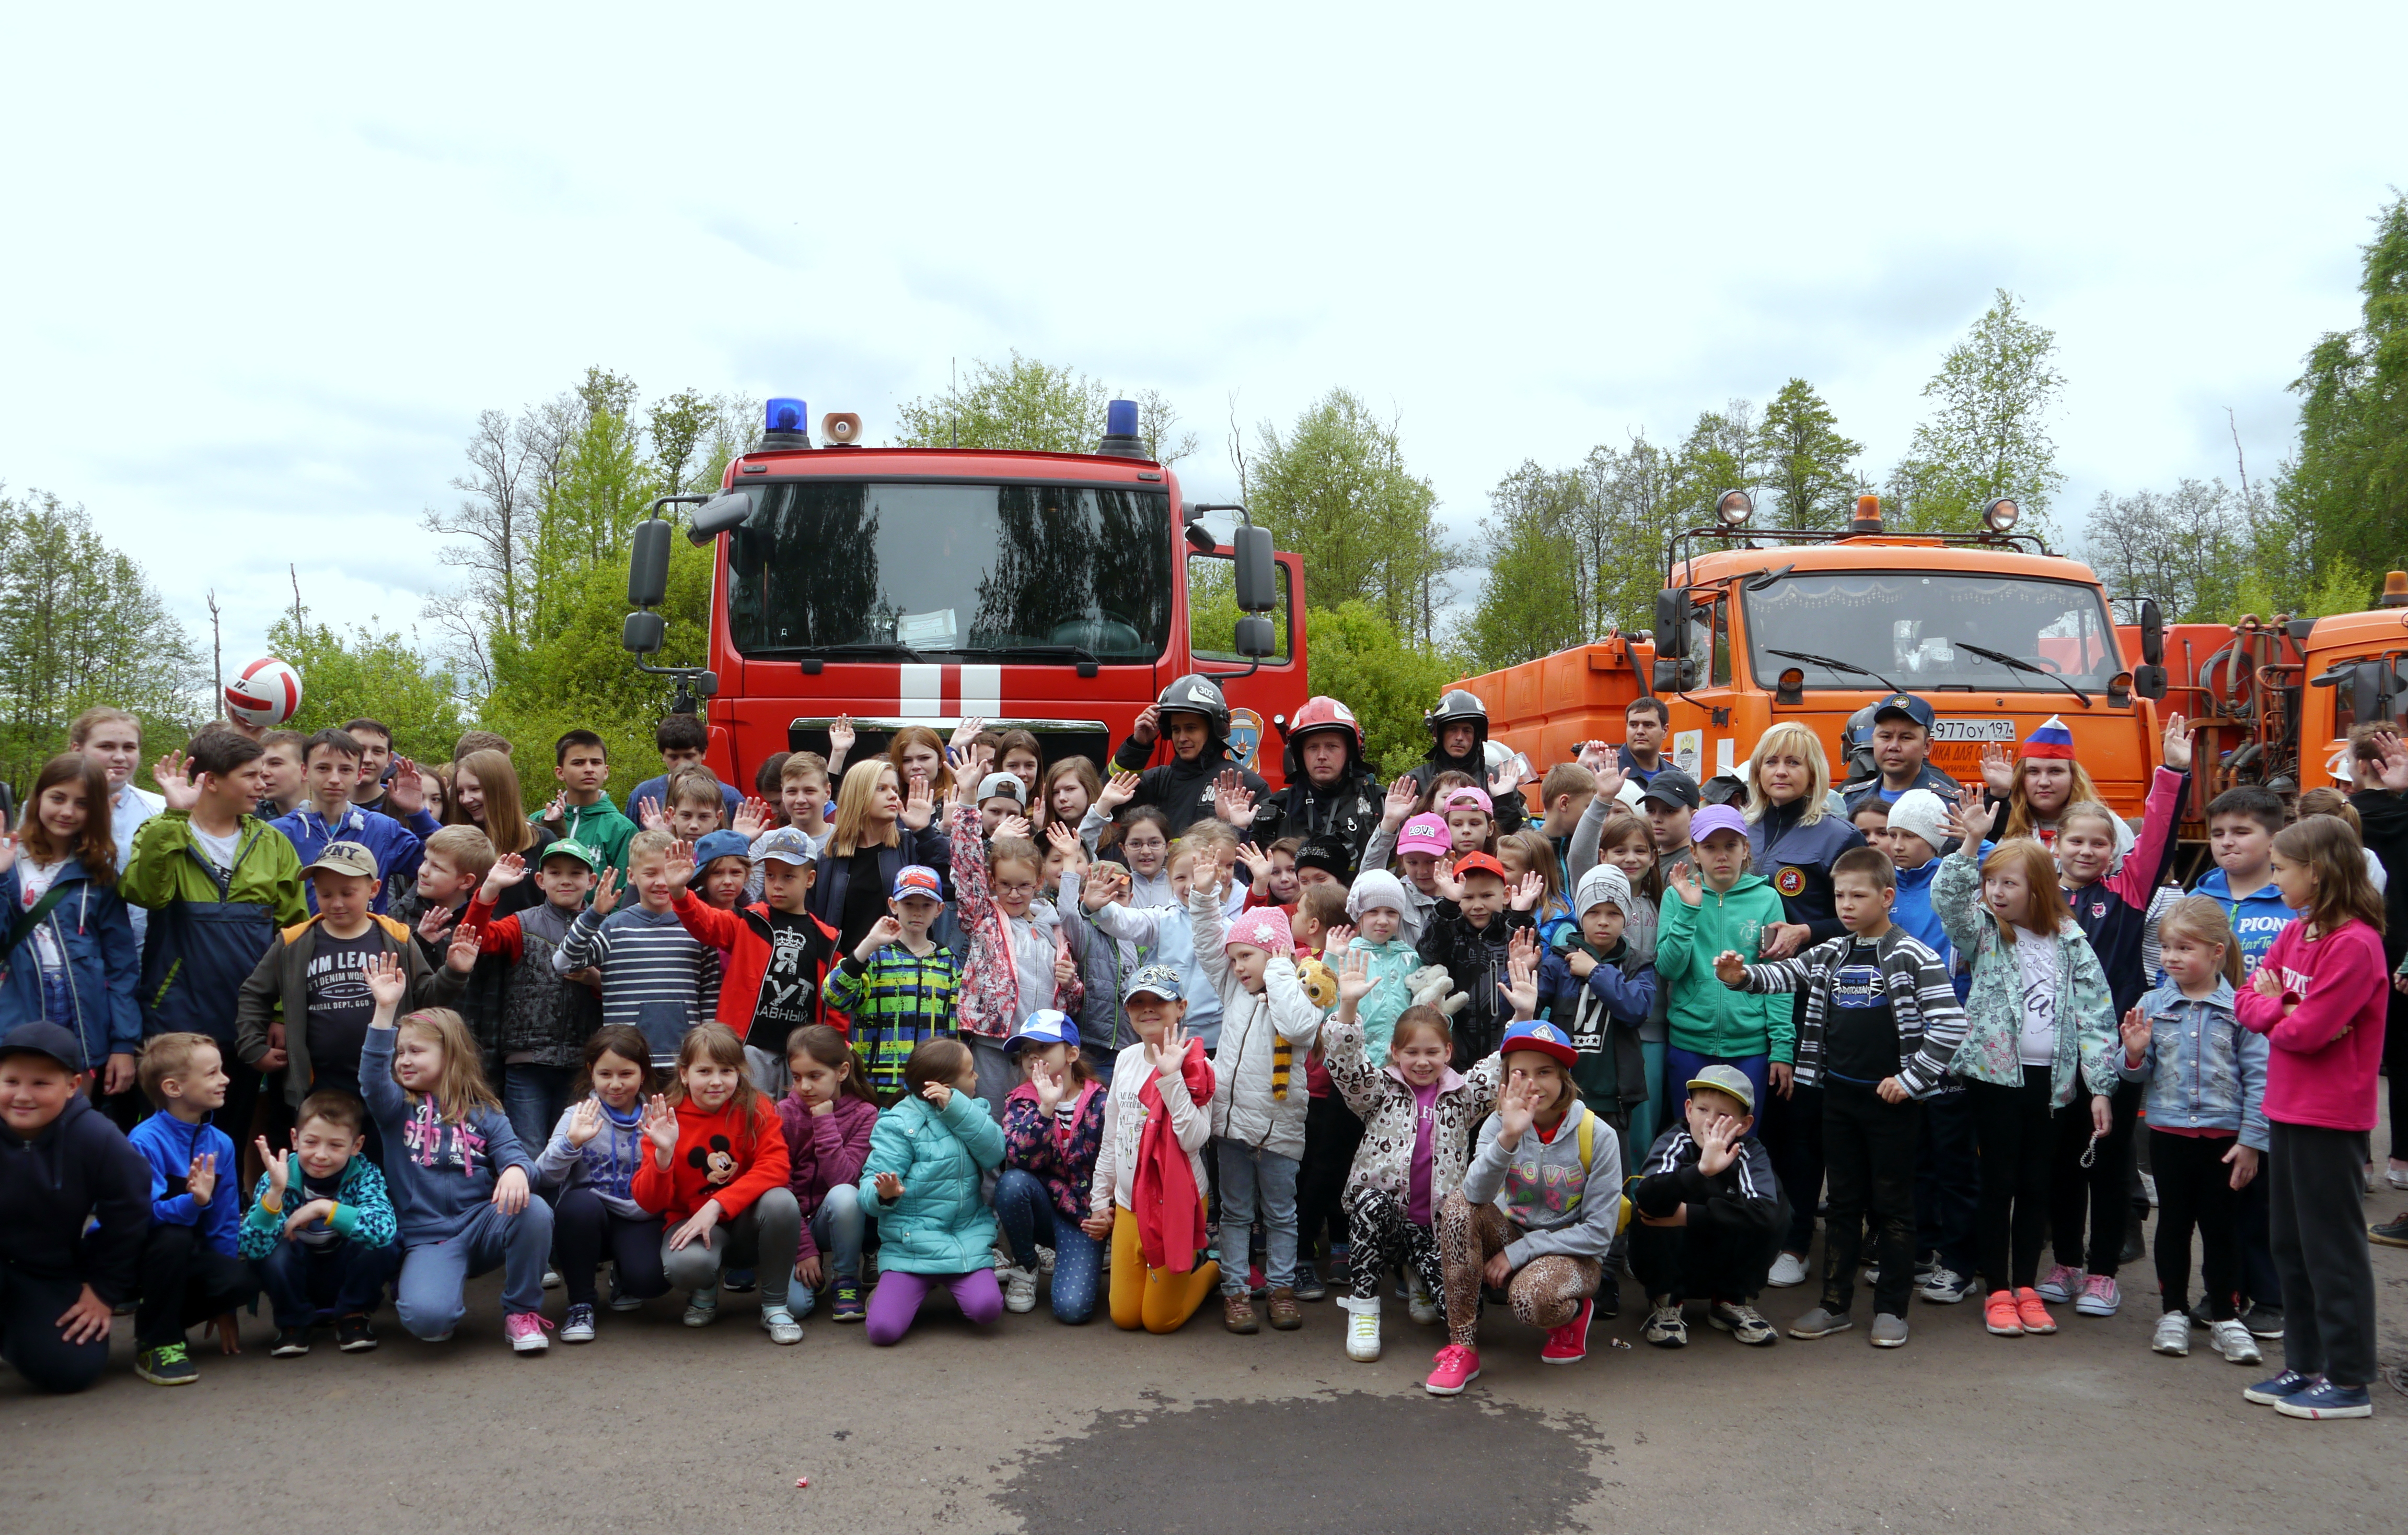
Лето – долгожданная пора отпусков и отдыха не только взрослых, но и маленьких жителей Москвы. Во время летних каникул большинство детей и подростков отдыхают в детских оздоровительных лагерях.
В рамках года Гражданской обороны в системе МЧС России, 90-летия Государственного пожарного надзора и детской оздоровительной кампании 06 июня прошел настоящий детский праздник «Безопасное лето» для детей, вожатых и всего персонала лагеря «Салют», что в поселении Вороновское в деревне Безобразово города Москвы.
«В ходе данного профилактического мероприятия прошла учебная эвакуация подростков и персонала из корпусов лагеря. С ребятами были проведены занятия по использованию первичных средств пожаротушения (огнетушители) и средств спасения, по обучению навыкам спасения при помощи спасательного круга, а также пользованию индивидуальными средствами защиты органов дыхания», подчеркнул старший инспектор МЧС Артур Файзулин.
Для отдыхающих в лагере, пожарные и спасатели продемонстрировали работу новейшей пожарно-спасательной техники, разъясняли ребятам, для чего и как используются пожарно-спасательное оборудование, какие средства спасения людей применяют при пожаре.
«Особо запомнилось ребятам боевое развертывание и подача воды из пожарного рукава, все желающие смогли поучаствовать в тушении условного пожара и почувствовать себя настоящими пожарными, а также примерили боевую одежду и настоящую каску пожарного», прокомментировал старший смены пожарный 302 пожарно-спасательного отряда ГКУ «ПСЦ» Владимир Горин.
«Море улыбок и позитивного настроения, а главное огромный багаж знаний получили ребята и взрослые на празднике «Безопасное лето». Ребята не только активно отдыхают, но и с пользой осваивают знания и практические навыки, способные спасти им жизнь и здоровье», рассказала главный специалист пресс-службы Ирина Ким.
Мероприятие было организовано и проведено сотрудниками Управления МЧС по ТиНАО, Управления по ТиНАО Департамента ГОЧСиПБ, префектуры по ТиНАО, второго регионального отдела надзорной деятельности и профилактической работы, пожарными и спасателями 302 пожарного отряда ГКУ «ПСЦ», а также добровольцами ГБУ «Автомобильные дороги».
Традиционно, в завершении мероприятия сделали общее фото на память, а еще пожарные подари ребятам красочные закладки и памятки на пожарную тематику.
Отметим, что в течение всего летнего периода для отдыхающих пожарные и спасатели традиционно проведут «Дни безопасности» в детских оздоровительных лагерях.
Материал и фото: Ирина Ким

